SISTEMA DE GESTIÓN DE PROYECTOS DE INVESTIGACIÓN

Especificación de Caso de Uso:

CU02-Importar Datos Masivos (Carga CSV/Excel)

Versión 1.0

Lima, Mayo del 2026

Control de Versiones
Fecha | Versión | Descripción | Autor
05/05/2026 | 1.0 | Creación del documento. | Axel Cueva
ÍNDICE

Especificación de Caso de Uso: 1
CU02-Importar Datos Masivos (Carga CSV/Excel) 1
Control de Versiones 2
1. Introducción 4
1.1 Propósito 4
1.2 Alcance 4
1.3 Definiciones, siglas y abreviaciones 4
1.4 Referencias 4
1.5 Resumen 5
2. Descripción General 6
2.1 Diagrama de Casos de Usos 6
2.2 Descripción 6
2.3 Actores 6
2.4 Precondiciones 6
2.5 Pos Condiciones 7
2.6 Flujo Básico 7
2.7 Excepciones 7
2.8 Prototipos visuales 8
2.9 Requerimientos no funcionales 10

Introducción

Propósito
Establecer el procedimiento técnico y funcional para la migración e ingesta masiva de datos científicos provenientes de fuentes externas (principalmente exportaciones del sistema RAIS) hacia el repositorio centralizado del SGPI. El objetivo es eliminar la digitación manual, mitigar errores de transcripción y asegurar la integridad de la base de datos mediante procesos de validación automatizados.

Alcance
Este caso de uso comprende la funcionalidad de carga de archivos planos (.csv) y hojas de cálculo (.xlsx) para las entidades de Proyectos, Docentes, Publicaciones y Tesis. Abarca desde la selección del archivo local por parte del actor hasta el procesamiento de deduplicación (Upsert) y la generación del reporte final de carga. No contempla la edición directa de los datos dentro del archivo fuente.

Definiciones, siglas y abreviaciones
- CSV (Comma-Separated Values): Formato de archivo para datos tabulares.
- RAIS: Registro de Actividades de Investigación de la UNMSM.
- Upsert: Lógica de base de datos que inserta un registro si es nuevo o lo actualiza si ya existe basándose en una clave única (ej. Número de Resolución).

Referencias
- Ley Universitaria N° 30220: Art. 48 sobre la gestión y difusión de la investigación institucional.
- Reglamento General de Investigación UNMSM (RR N° 02127-R-17): Normas sobre el registro y control de proyectos y producción científica.
- Directiva de Seguridad de la Información OGTI-UNMSM: Protocolos para el tratamiento de datos y carga de archivos en servidores universitarios.

Resumen
La Secretaria de la Unidad de Investigación selecciona un archivo exportado de sistemas externos para actualizar el inventario de la facultad. El sistema valida la estructura, detecta duplicados y actualiza la información en la base de datos PostgreSQL, informando el resultado final de la operación.

Descripción General

Diagrama de Casos de Usos
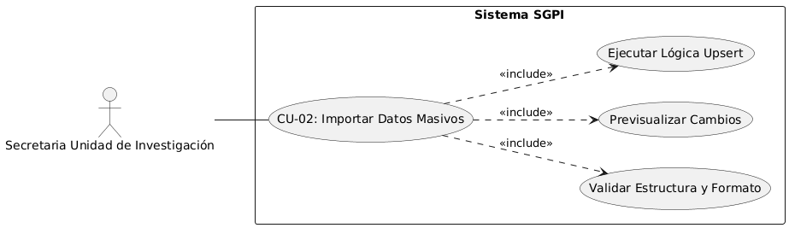

Descripción
Funcionalidad que permite la ingesta masiva de datos para mantener actualizado el sistema sin depender de la carga manual registro por registro, garantizando que la información del RAIS sea consistente en el SGPI.

Actores
Secretaria de la Unidad de Investigación.

Precondiciones
- El usuario ha iniciado sesión y cuenta con permisos de administrador.
- El archivo de origen está disponible en el equipo local y mantiene la estructura de columnas requerida.
- La base de datos (Supabase/PostgreSQL) tiene conexión estable.

Pos Condiciones
La base de datos queda poblada o actualizada con la información del archivo. Se emite un reporte de transacciones detallando registros nuevos, actualizados y errores encontrados.

Flujo Básico
- El usuario accede al módulo de "Importación de Datos" y selecciona la entidad correspondiente (Proyectos, Docentes, Publicaciones o Tesis).
- El sistema muestra el formulario de carga y las especificaciones de formato requeridas.
- El usuario selecciona y adjunta el archivo desde el explorador de archivos local.
- El sistema valida automáticamente la extensión del archivo y la integridad de las cabeceras de columna [EX1] [EX2].
- El sistema presenta una vista previa de las primeras filas y resalta posibles inconsistencias detectadas (formatos de fecha, tipos de datos).
- El usuario confirma la ejecución de la importación masiva.
- El sistema procesa el archivo aplicando la lógica de Upsert para evitar duplicidades basadas en campos únicos (Resolución, DNI o DOI) [EX3].
- El sistema finaliza la operación y muestra un resumen estadístico de la carga (ej. 150 insertados, 40 actualizados, 2 fallidos). El caso de uso termina.

Excepciones
[EX1]: Validación del formato del archivo
- El sistema valida que el documento adjunto tenga una extensión permitida (.csv o .xlsx).
- Si el archivo tiene un formato distinto, el sistema le muestra una alerta a la Secretaria con el siguiente mensaje: "Formato de archivo no soportado. Por favor, suba un archivo .csv o .xlsx".
- El caso de uso retorna al paso 3 del flujo básico.
[EX2]: Validación de estructura de datos
- El sistema valida que el archivo contenga todas las cabeceras y columnas obligatorias según el tipo de entidad (ej. Número de Resolución).
- Si faltan columnas obligatorias, el sistema le muestra una alerta a la Secretaria con el siguiente mensaje: "Estructura incorrecta. Faltan columnas obligatorias para la importación".
- El caso de uso retorna al paso 3 del flujo básico.
[EX3]: Validación de integridad de datos por fila
- Durante el procesamiento, el sistema valida que los datos de cada fila tengan el formato correcto (ej. que un DNI no contenga letras).
- Si detecta datos corruptos, el sistema omite el registro defectuoso, continúa con el resto del archivo y al finalizar muestra el mensaje: "Importación finalizada con errores en X registros".
- El caso de uso termina.
[EX4]: Estabilidad de conexión con Base de Datos
- El sistema inserta o actualiza los registros en la base de datos mediante la lógica Upsert.
- Si se pierde la conexión durante el proceso, el sistema realiza un rollback y le muestra una alerta a la Secretaria con el siguiente mensaje: "Error de conexión. Se ha cancelado la importación para proteger los datos".
- El caso de uso retorna al paso 6 del flujo básico.

Prototipos visuales
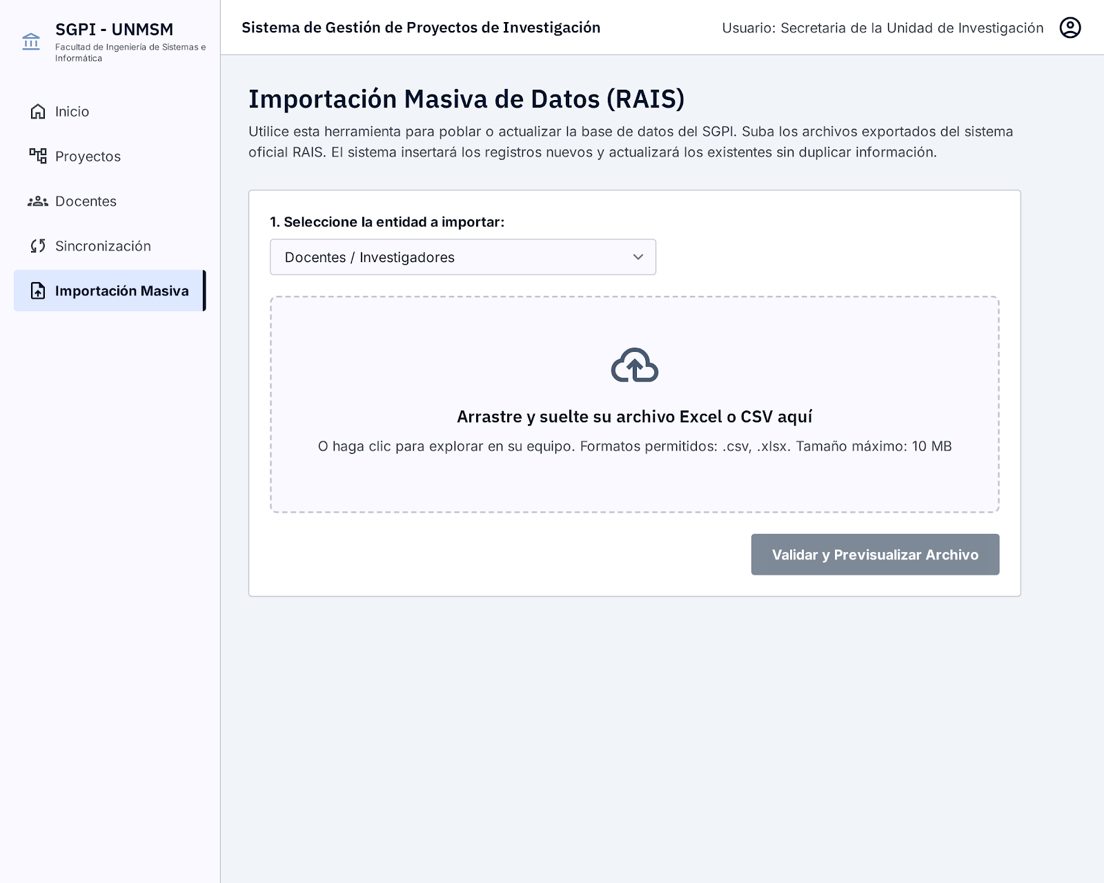
Pantalla 1: Formulario de Carga de Archivo Esta interfaz permite a la Secretaria iniciar el proceso de ingesta de datos externos (exportados del RAIS). Funciona capturando el archivo Excel o CSV a través de una zona de "arrastrar y soltar" (Drag & Drop) y vinculándolo a una entidad específica (Docentes, Proyectos, etc.). Realiza una primera validación de capa cliente asegurando que el archivo no supere el límite de peso y tenga la extensión correcta antes de enviarlo a procesar.
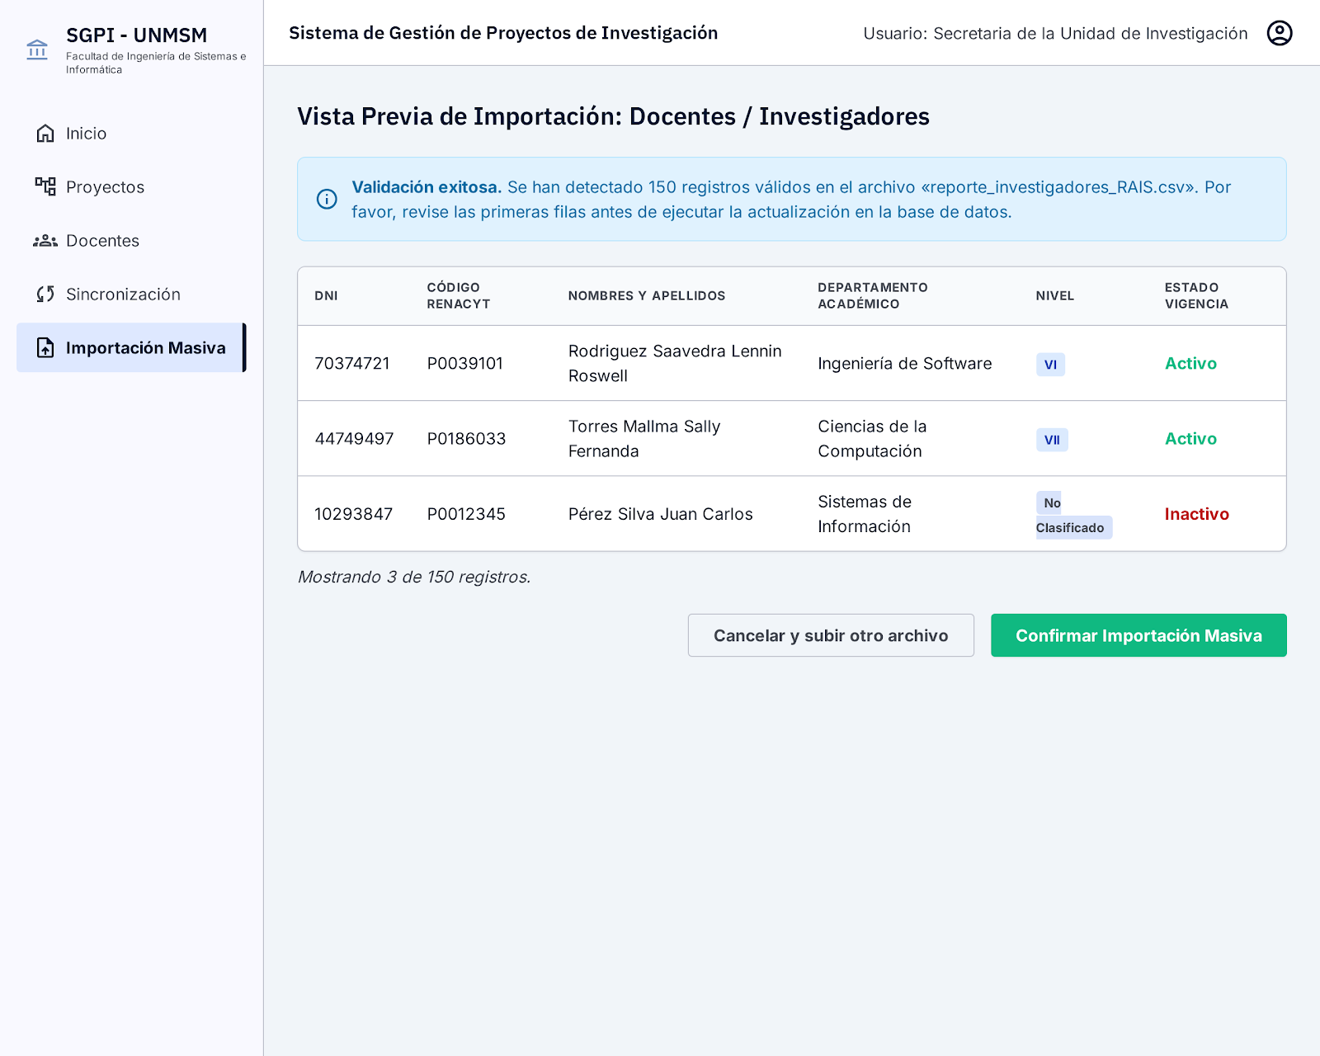
Pantalla 2: Vista Previa y Validación Sirve como una barrera de seguridad crítica antes de alterar la base de datos central. Su función es leer el archivo temporalmente y renderizar una tabla con los primeros registros detectados, aplicando reglas de negocio para marcar visualmente las filas que tienen formatos inválidos o datos corruptos. Permite a la Secretaria auditar la información y tomar la decisión final de confirmar la importación (ejecutar la lógica Upsert) o abortar el proceso.
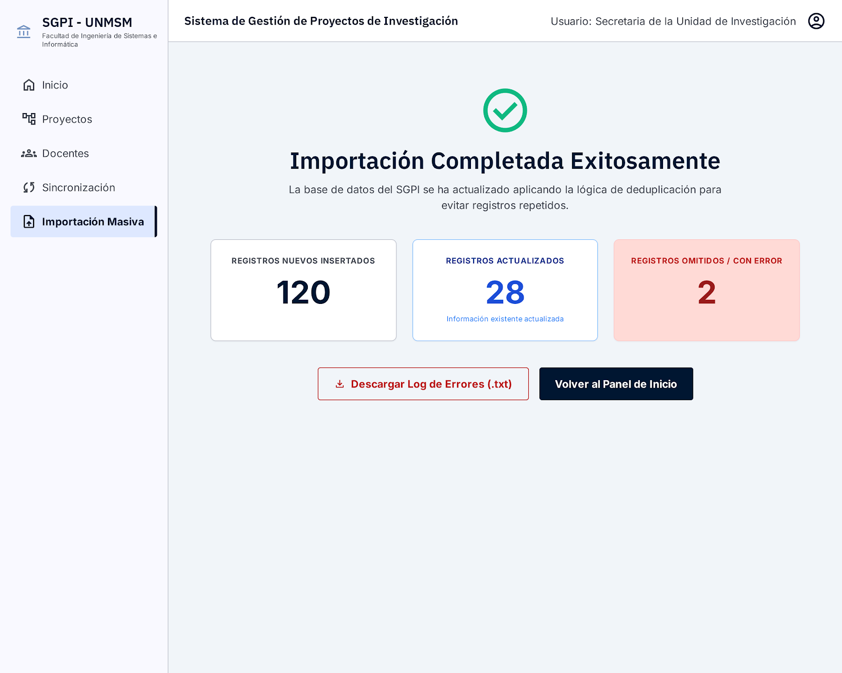
Pantalla 3: Resumen de Resultados Proporciona retroalimentación de cierre tras la ejecución de la actualización masiva en la base de datos. Su función es desglosar estadísticamente el impacto de la operación, mostrando de forma clara cuántos registros fueron insertados como nuevos, cuántos fueron únicamente actualizados (deduplicación) y cuántos fallaron, ofreciendo la opción de descargar un registro (log) en texto plano con los errores específicos para su corrección posterior.

Requerimientos no funcionales
- Rendimiento: El sistema debe procesar archivos de hasta 1,000 registros en un tiempo máximo de 2 minutos.
- Capacidad: El tamaño máximo permitido por archivo es de 10 MB para asegurar la estabilidad del navegador.

